U okviru Erasmus + KA 1 projekta “ Razvijajmo se zajedno putem inovacija” ostvarena je 5. mobilnost od 4. ožujka do 8. ožujka 2019.godine u Parizu - Francuska
Učiteljice razredne nastave Roberta Barić i Ines Dužević pohađale su tečaj “Super učitelj 21.stoljeća“ . Tečaj je organizirala organizacija Anatolia .
.
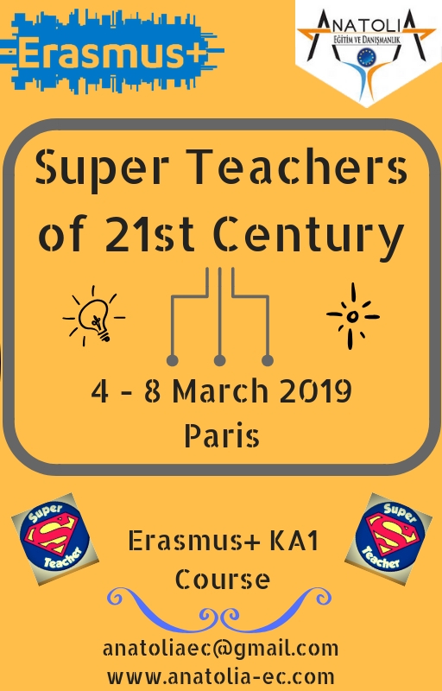
Na tečaju je bilo ukupno 9 učiteljica : tri iz Finske , dvije iz Italije , jedna iz Turske i tri iz Hrvatske .
Ovaj tečaj podupire školske ustanove i učitelje 21.stoljeća te ih upoznaje s novim nastavnim metodama . Podupire ih u njihovom osobnom i profesionalnom razvoju i školskom okruženju u skladu s prioritetima programa Erasmus Plus .
Cilj projekta je razviti svoje profesionalne vještine i uvesti metode poučavanja 21. stoljeća koje će se usredotočiti na kreativno razmišljanje u interaktivnim i poticajnim radionicama u prijateljskoj atmosferi , osim toga i kako naučiti učitelje da djelotvorno utječu na svoje učenike , povećaju kompetencije u digitalnom obrazovanju koje se koriste u obrazovnom okruženju i uključuju nastavnika u proces cjeloživotnog učenja .
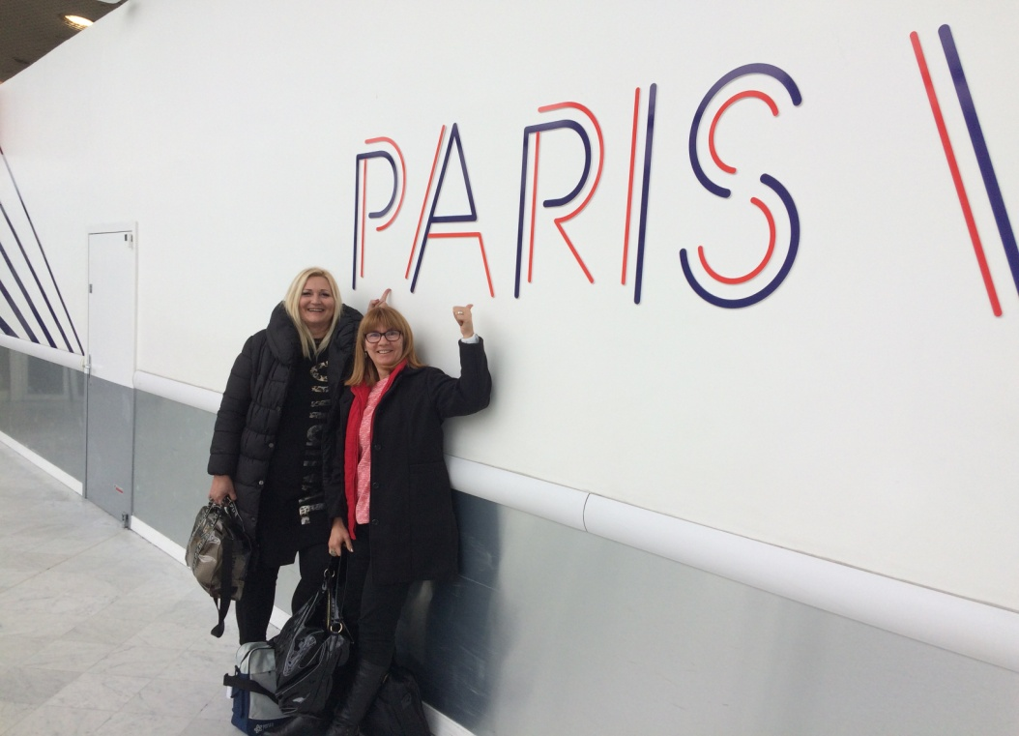
Prvi dan
Upoznali smo sudionike tečaja i voditelja Linasa Starselskog iz Litve. Predstavili smo sebe , svoj rad i školu iz koje dolazimo te smo iznijeli svoja očekivanja vezana uz tečaj i osobni napredak. Nakon prezentacije i kratke pauze počeli smo s obradom teme - Kako poticati učitelje da koriste digitalne instrumente i alate za edukaciju u nastavi 21. stoljeća . Raspravljali smo o svim modelima obrazovanja te ih uspoređivali s tradicionalnim obrazovnim modelom .
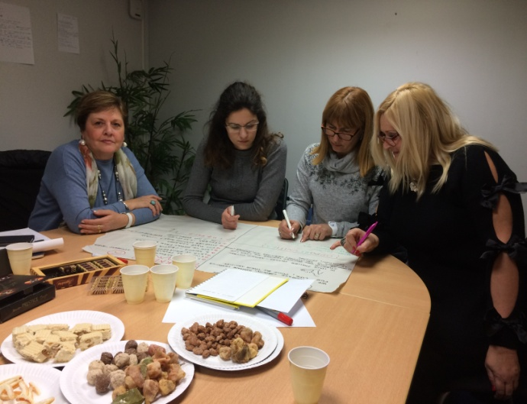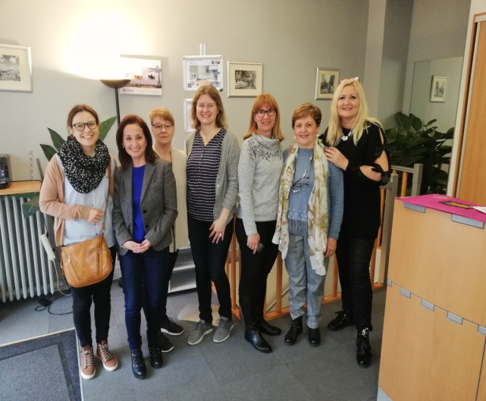

Drugi dan
Upoznali smo nove načine motiviranja učenika za istraživanje, učenje i stvaranje te kako nastavnici mogu biti lideri u razredu . U radnoj atmosferi usavršavali smo svoje digitalne kompetencije .
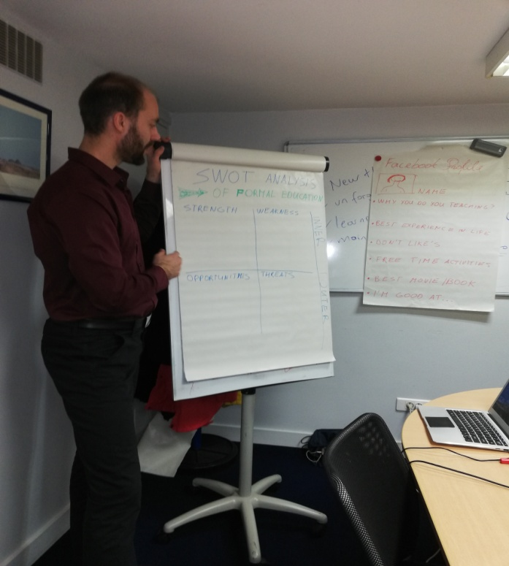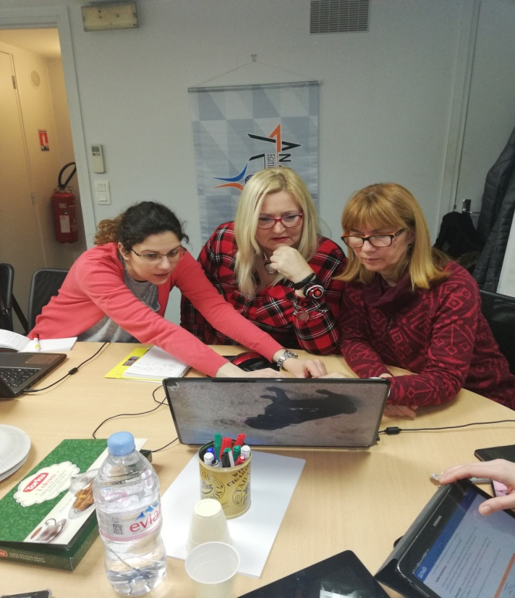
Treći dan
Započeli smo edukaciju o tehnologiji i osnovnim načelima STEM-a. Nakon uvoda radili smo na učinkovitosti nastavnika i provođenju djelotvorne nastave . Sve teme su bile vezane uz STEM program .
Poslije podne smo zajedno otišli u obilazak znamenitosti Pariza uz stručnog vodiča .
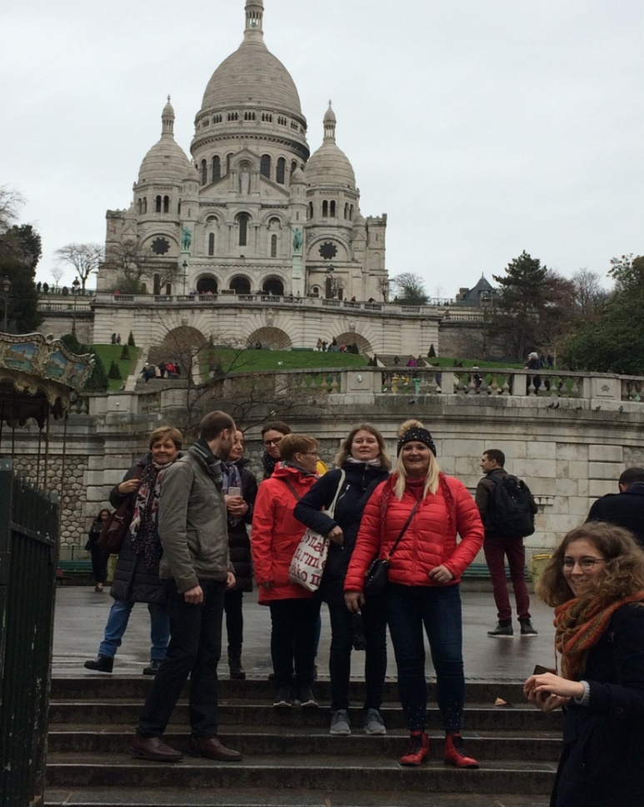
Četvrti dan
Razgovarali smo o stvaranju svijesti o područjima STEM-a i zainteresiranosti učenika za ta područja .
Radili smo na stvaranju uzoraka školskih programa usmjerenih na STEM aplikacije, kao i na stvaranju
osobnih novih i inovativnih planova, kao i tehničko-tehnoloških metoda i prezentacija .

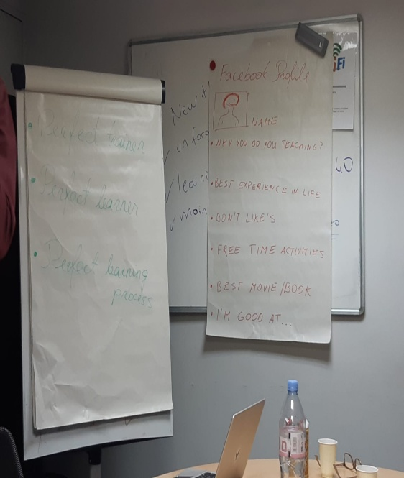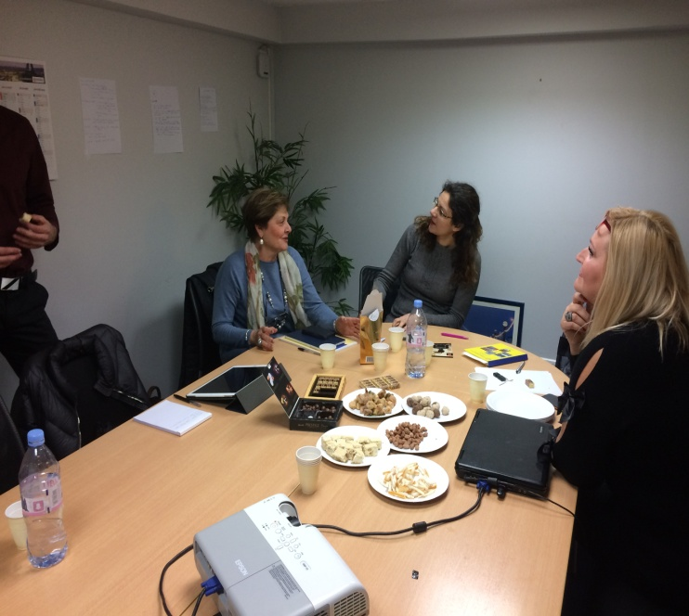

Peti dan
Peti dan izvršili smo evaluaciju tečaja i voditelja te samovrednovanje .
Nakon evaluacije tečaja dobili smo certfikate programa Erasmus + K1 Teacher of the 21st century .
Puni pozitivnih dojmova rastali smo se sa našim europskim kolegicama s nadom i željom da ćemo se opet sresti na nekoj novoj edukaciji .
I dalje smo s njima u kontaktu na poslovnoj i prijateljskoj razini .

